**《体育知识：冬奥会标志和吉祥物》学习指南**

**学习目标：**

1.了解冬奥会的相关知识，认识冬奥会会徽以及冬奥会吉祥物。

2.通过对冬奥会的了解与认识，激发对冰雪运动项目的学习兴趣。

**学习任务单：**

**【课前活动】**

活动一：

1.准备好电脑、手机等电子设备，确保居家环境网络畅通，以便进行线上体育理论课内容的学习。

2.注意用眼安全，理论学习过程中请小朋友们与电子设备保持一定的距离。

**【课上活动】**

**活动二：简单了解冬奥会**



**活动三：观看视频，历届冬奥会会徽演变史**

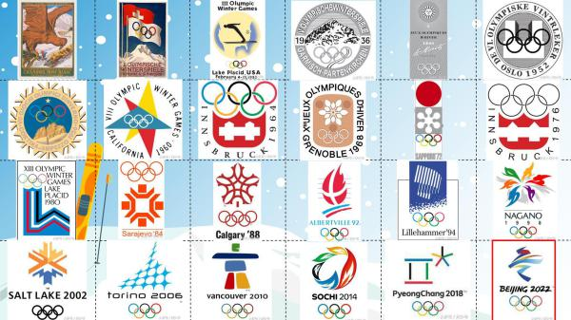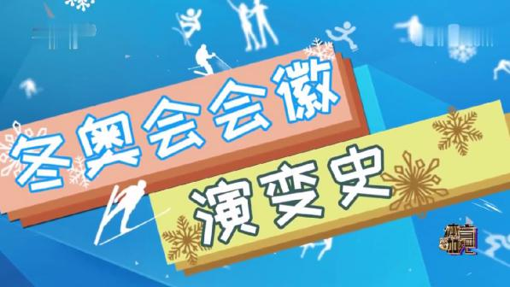

**活动四：认识冬奥会会徽冬梦，看会徽宣传片**



**活动五：讲解会徽设计灵感来源及意义**



**活动六：简单了解历届冬奥会吉祥物**

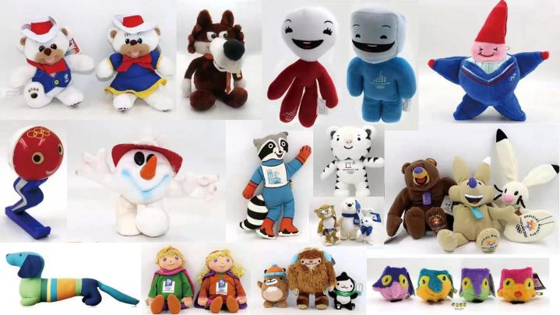

**活动七：通过纪录片了解冬奥会吉祥物设计历程**

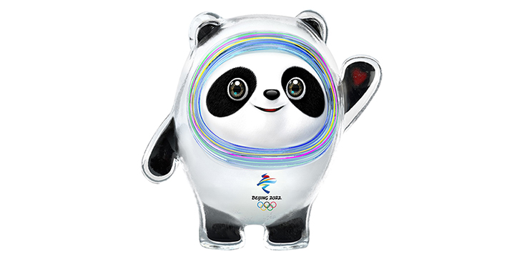

**活动八：观看冰墩墩动画**

**【注意事项】**

理论学习结束后，进行眼部放松，防止眼睛过度疲劳。